Communiqué de presse

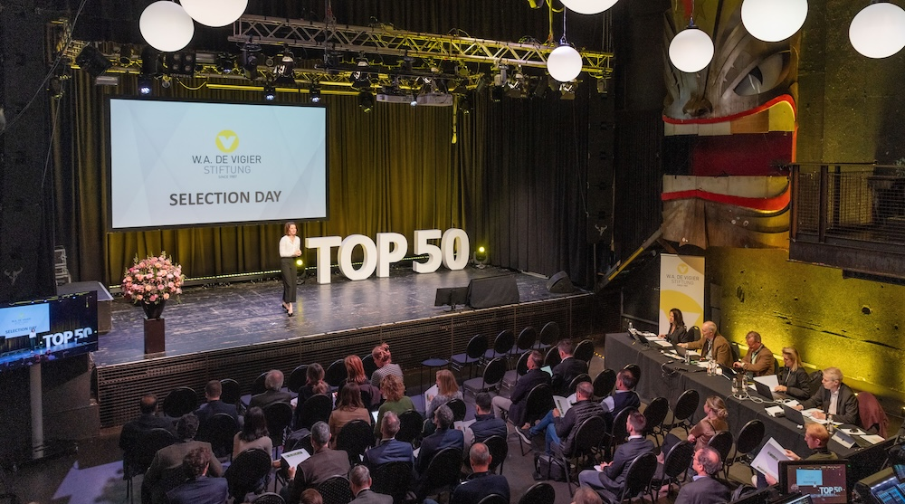

Lancement des W.A. de Vigier Awards
50 start-ups, une journée, une chance de remporter CHF 120 000

Soleure, le 25 février 2026 – La Fondation W.A. de Vigier, qui décerne le prix le plus ancien et le plus prestigieux de Suisse récompensant les start-ups, invite le 3 mars prochain à sa journée annuelle de sélection à la Kulturfabrik Kofmehl à Soleure. 50 des start-up suisses les plus prometteuses auront chacune trois minutes pour présenter leurs idées devant le jury, des investisseurs, un public en direct et des spectateurs en ligne.

Le concours couvre un large éventail de secteurs : sciences de la vie, biotechnologie et pharmacie, technologies propres, technologies médicales, micro et nanotechnologies, TIC, disciplines interdisciplinaires et services. Après l'événement, le jury sélectionnera 15 entreprises pour les prochains tours. Au final, jusqu'à cinq lauréats recevront chacun 120 000 francs suisses en capital non dilutif, qui leur seront remis lors de la grande cérémonie de remise des prix le 10 juin 2026.

Une visibilité inégalée pour les startups suisses

Afin de garantir une exposition maximale, la fondation diffusera l’événement en direct sur www.devigier.ch, permettant aux spectateurs du monde entier de découvrir la prochaine génération d’entrepreneurs suisses en action.
«Le Selection Day est un événement prestigieux dédié à la recherche de start-up », explique Céline Bedu, COO de la Fondation W.A. de Vigier. « En une seule journée, 50 jeunes entreprises soigneusement sélectionnées dans divers secteurs présentent leurs idées et répondent aux questions critiques d'un jury expérimenté. Pour les investisseurs et les décideurs, cela offre un aperçu unique de ce que la scène suisse des start-ups a actuellement de mieux à offrir.»
Pour plus d’informations et pour suivre l’événement en direct, rendez-vous sur www.devigier.ch.

À propos du prix W.A. de Vigier

Le prix W.A. de Vigier est le plus ancien prix entrepreneurial de Suisse et l'un des prix pour start-up les plus dotés du pays. Au cours des 39 dernières années, la fondation a octroyé 15,6 millions de francs suisses de capital de démarrage à plus de 160 jeunes entreprises. Cela a donné naissance à des start-up florissantes, à des introductions en bourse réussies, à de nombreuses ventes d'entreprises et, surtout, à la création de nombreux emplois.

Grâce au soutien de notre partenaire FERS, le montant total des prix atteint cette année 700 000 francs suisses, ce qui représente une contribution importante au renforcement de l'écosystème suisse des start-up.

Les aspects suivants sont pris en compte lors de l’évaluation des projets: la personnalité des entrepreneurs, le caractère innovant, la valeur ajoutée pour la société dans son ensemble, la viabilité technique et financière, les perspectives commerciales et le potentiel de création d’emplois.

###

Contact pour toute question
Fondation W.A. de Vigier
Céline Bedu, COO
Untere Steingrubenstrasse 25 | 4500 Solothurn
celine.bedu@devigier.ch | www.devigier.ch

